Измерение чувствительности фотолюминесцентных пластин Fuji MS и SR к рентгеновским квантам с энергиями 4 – 55 кэВ
В.А. Флегентов, К.В. Сафронов, С.А. Горохов, А.В. Левин
Российский федеральный ядерный центр – Всероссийский НИИ технической физики имени академика Е.И. Забабахина (РФЯЦ-ВНИИТФ), г. Снежинск, Россия, dep5@vniitf.ru
В настоящее время в научно-исследовательских лабораториях все большую популярность в качестве детекторов ионизирующего излучения приобретают фотолюминесцентные пластины (Imaging Plate, IP), имеющие ряд преимуществ перед традиционно используемыми CCD-камерами и рентгеновскими пленками.
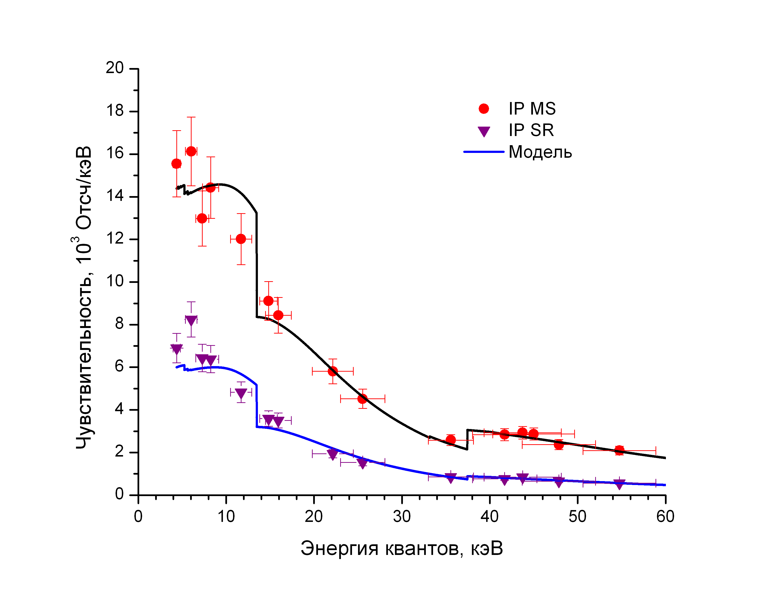
Работа посвящена калибровке двух типов IP пластин (на основе соединения BaF(Br,I):Eu²⁺) BAS-MS и BAS-SR (Fuji Cor. Ltd.). Измерение чувствительности IP-пластин к рентгеновскому излучению было проведено на стационарной рентгеновской установке. Для выделения узкого диапазона из сплошного спектра рентгеновской трубки применялись К-фильтры, которые пропускают кванты с энергией вблизи К-скачка поглощения материала, из которого они изготовлены. Поток рентгеновского излучения на входном окне рабочей камеры измерялся посредством ионизационной камеры. Каждое изображение с пленок считывалось через 80 минут после облучения с помощью сканера Fuji FLA7000 IP. Все пленки сканировались при следующих настройках сканера: PMT = 500 V (напряжение питания ФЭУ), Latitude = L5 (динамический диапазон), Pixel size = 25 μm (размер пикселя). (Поскольку IP-пластины чувствительны к видимому свету, все детекторы во время эксперимента и вплоть до момента считывания находились в светозащитных кассетах.)
Полученная спектральная чувствительность IP-пленок к рентгеновскому излучению показана на рисунке. Результаты измерений хорошо описываются моделью, следуя которой величина сигнала линейно пропорциональна поглощенной в чувствительном слое энергии, при этом коэффициенты пропорциональности различны для трех диапазонов энергии квантов, разделяемых К-скачками брома (13,47 кэВ) и бария (37,44 кэВ). Коэффициент поглощения излучения с учетом неполной передачи энергии рассчитывался по формуле:
,
где μ_{лавсан}, μ_{чс}, – линейные коэффициенты ослабления излучения в защитном слое IP из лавсана и в чувствительном слое, x_{лавсан}, x_{чс} – толщины защитного и чувствительного слоя, - линейный коэффициент передачи энергии в веществе чувствительного слоя. Значения линейных коэффициентов пропорциональности (по модели) составили:
 | E_{v} < 13,4 кэВ | 13,4 кэВ < E_{v} <37,4 кэВ | E_{v} > 37,4 кэВ
MS | (88,1±3,3)•10¹⁸ Отсч/Дж | (70,5±1,1)•10¹⁸ Отсч/Дж | (87,2±2,1)•10¹⁸ Отсч/Дж
SR | (38,2±2,2)•10¹⁸ Отсч/Дж | (26,2±1,2)•10¹⁸ Отсч/Дж | (27,1±0,9)•10¹⁸ Отсч/Дж
Вычисленная с использованием этих коэффициентов спектральная чувствительность пленок представлена на рисунке сплошными линиями.

